玉京AI赋能科研平台使用说明

一、注册与登录
1. 首次注册须在我校 IP 范围内完成，注册成功后在校外也可凭个人账号登录使用；若首次不在我校 IP 范围内注册，将无法享受我校试用权限。
2. 注册方式：进入官网右上角【登录/注册】，IP 校验通过后使用「手机号 + 密码」注册（首次登录即注册）；注册成功后即可用手机号登录。新版同时支持微信扫码、手机号 + 验证码登录。
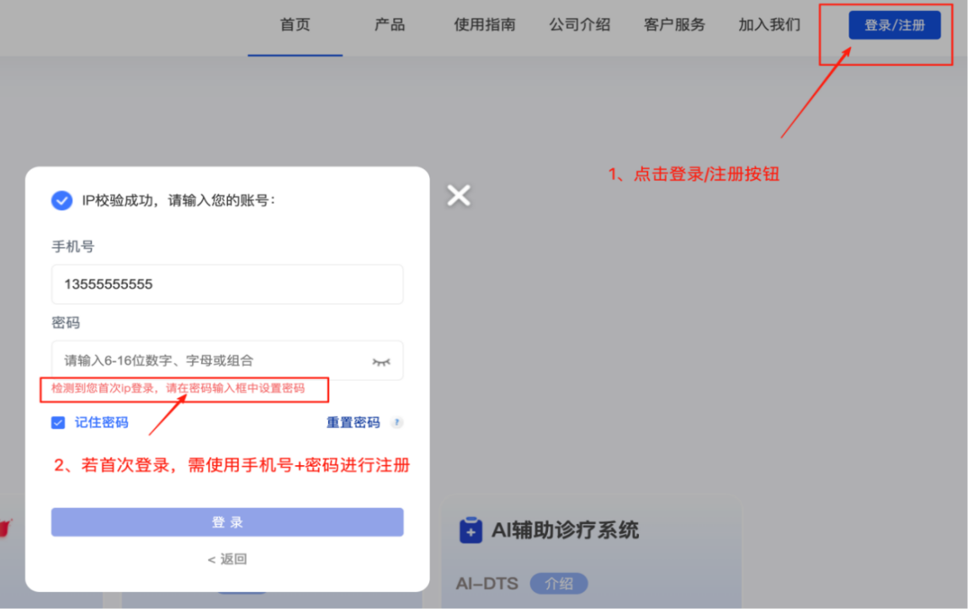
图 1 官网右上角【登录/注册】入口与 IP 校验弹窗

二、平台简介
《AI赋能科研平台》深度融合大模型与 RAG 技术，整合 2.6 亿+ 篇中外文文献、75 万+ 项国家自然科学基金项目、15 万+ 项地方基金项目、600 万+ 项国内外已立项课题，覆盖医学、生物学、工程学、计算机、化学、物理学等 23 个主要学科。平台围绕七大环节、38 项功能，从选题立项到润色发表串成一条完整工作流；每条结论均锚定具体文献、可逐句回查，价值、可行性与创新性评估均对照国自然评价指标设计，保障输出内容的权威性与学术严谨性。
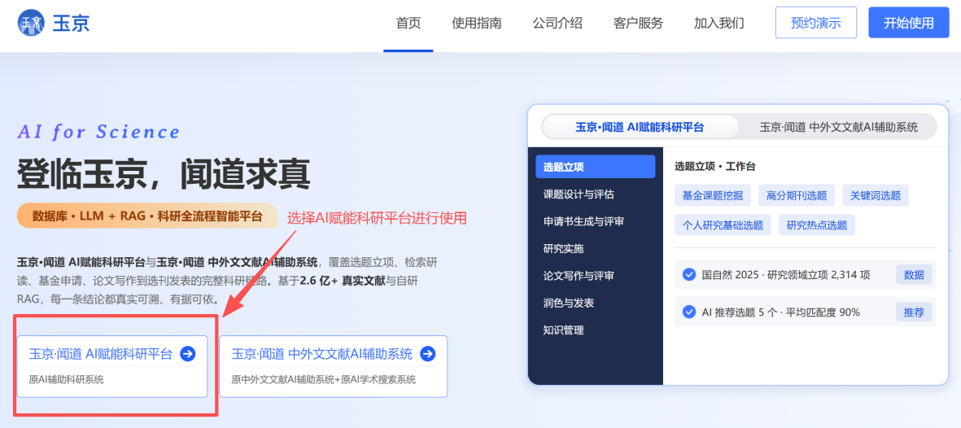
图 2 平台首页

三、玉京科研 Agent 智囊团
平台已于 2026年10月13日正式上线「玉京科研 Agent 智囊团」。只需用一句话说出科研目标，系统即可自动识别任务、拆解步骤、调度对应委员协同完成，覆盖从选题立项到润色发表的科研全流程。

1. 智囊团构成：1 位研究总监 + 6 大委员组共 17 位委员
委员组 | 解决什么问题 | 委员构成
① 选题立项组（4人） | 找方向，选对科研起点 | 选题委员、热点洞察委员、争议发现委员、基金分析委员
② 课题论证组（3人） | 提前把关课题质量 | 假说验证委员、方案设计委员、课题评估委员
③ 基金申报组（2人） | 助力基金本子打磨 | 基金主笔委员、基金预审委员
④ 研究实施组（1人） | 破解实验卡点 | 实验排障委员
⑤ 论文写作组（4人） | 高效产出学术文稿 | 论文架构师、论文写作委员、综述委员、论文预审委员
⑥ 润色发表组（3人） | 完成投稿最后一公里 | 语言润色委员、选刊委员、审稿回复委员

2. 三种使用方式，上手即用
一句话下达目标：在输入框描述完整科研目标，研究总监自动识别任务并调度匹配委员协同完成，无需手动挑选角色，适合跨阶段的复杂任务。
套用场景模板：点击页面快捷按钮（找选题、写国自然、改论文等）或展开【更多】选择场景，系统给出提示词模板，填入自身研究信息即可发起。
指定单个委员：直接 @ 六大分组下的任一委员定向提问，适合单点问题的精准咨询。
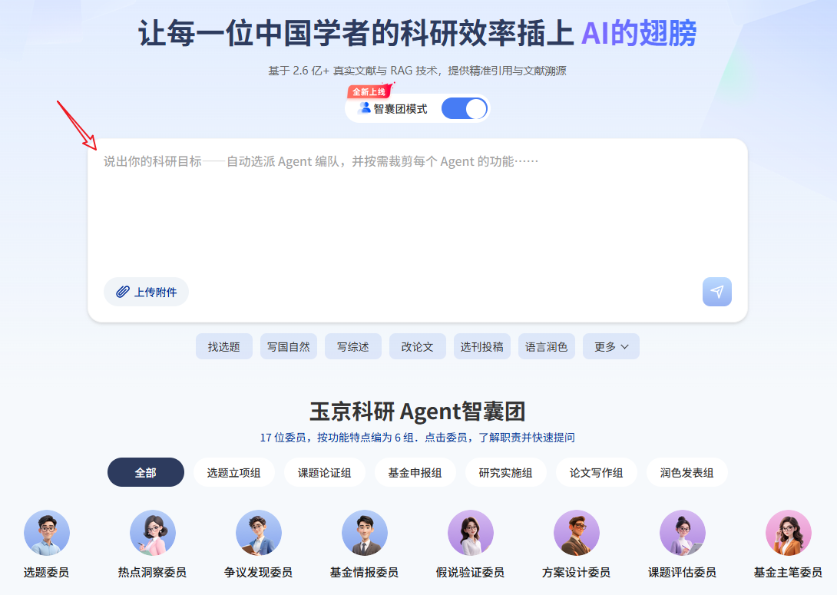
图 4 首页输入框：一句话下达科研目标，智囊团自动组队

3. 成果自动沉淀
任务全过程留痕、可追溯，产出的文件同步汇入「工作区文件」，支持一键下载。本次更新为纯新增，原有全部功能、账号体系与历史数据均保持不变，既有使用习惯不受影响。

四、全流程功能一览
环节 | 解决什么问题 | 包含功能
选题挖掘 | 不知道做什么课题 | 科研基金查询与分析 · 关键词分析选题 · 个人研究基础选题 · 自由探索选题 · 文献分析
课题设计与验证 | 想法靠不靠谱 | 课题假说AI验证 · AI研究方案参考 · AI技术路线参考 · AI实验方案参考 · 课题价值/可行性/创新性评估
标书撰写与预评审 | 标书难写、心里没底 | AI课题申请书指导 · 课题申请书AI预评审
研究实施 | 实验中卡壳 | AI实验问题分析与解决
论文写作与投稿 | 写不完、投不准 | AI生成文献综述 · 论文写作 · AI语言优化 · AI科研绘图 · AI投稿助手 · AI审稿意见回复
文献管理与沉淀 | 看不完、记不住 | 文献管理 · AI文献追踪 · AI文献辅读（与「中外文文献AI辅助系统」互通）
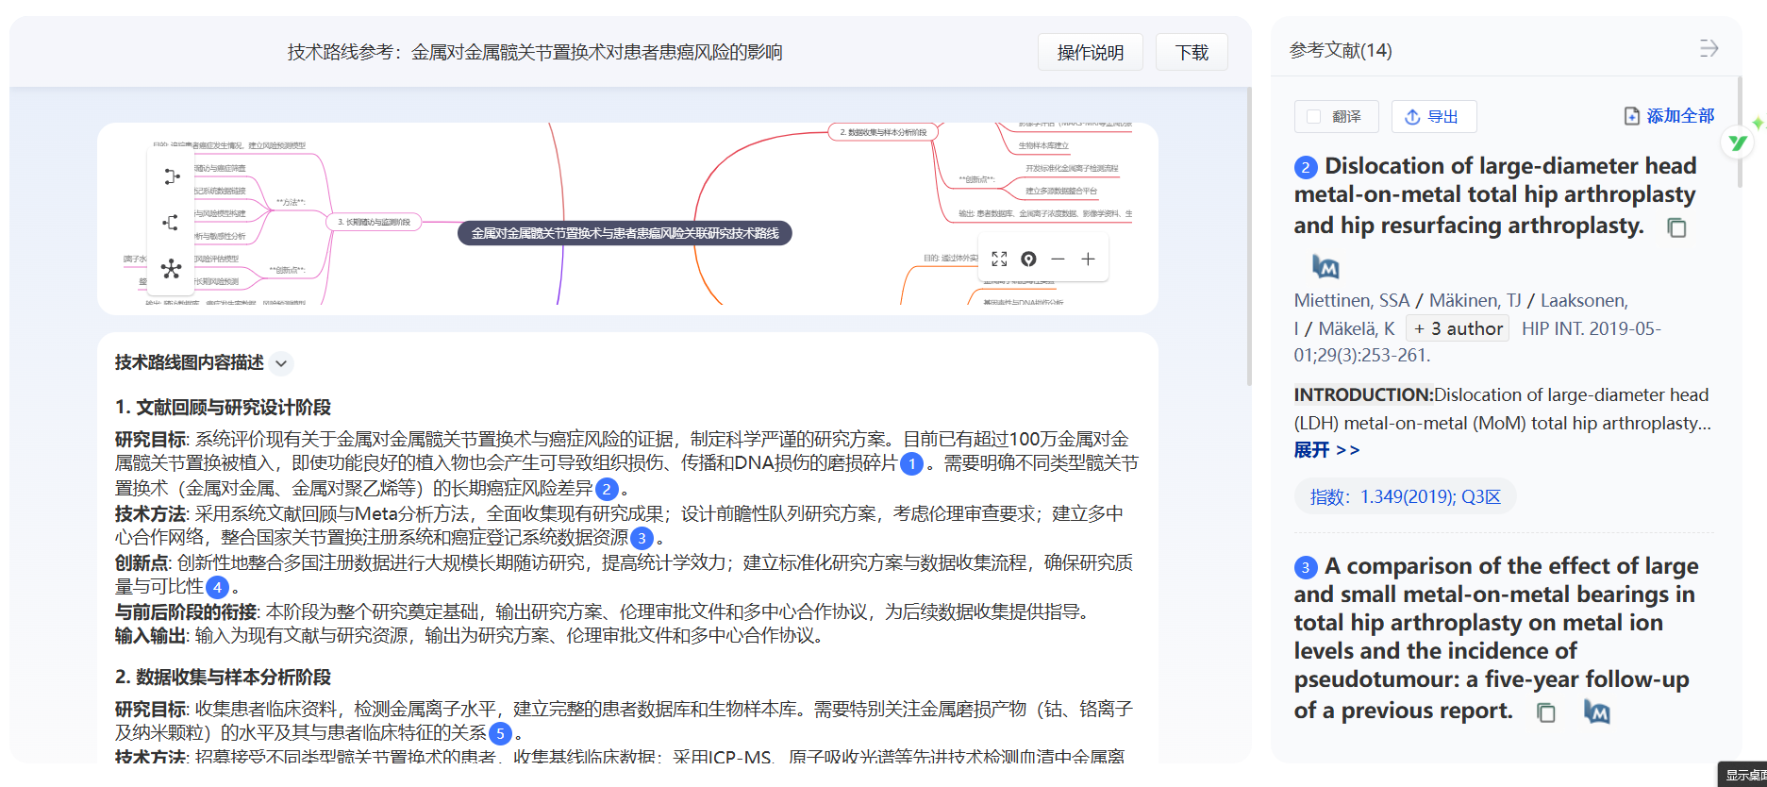
图 5 AI 技术路线图：思维导图 + 流程图，引文可点击回查
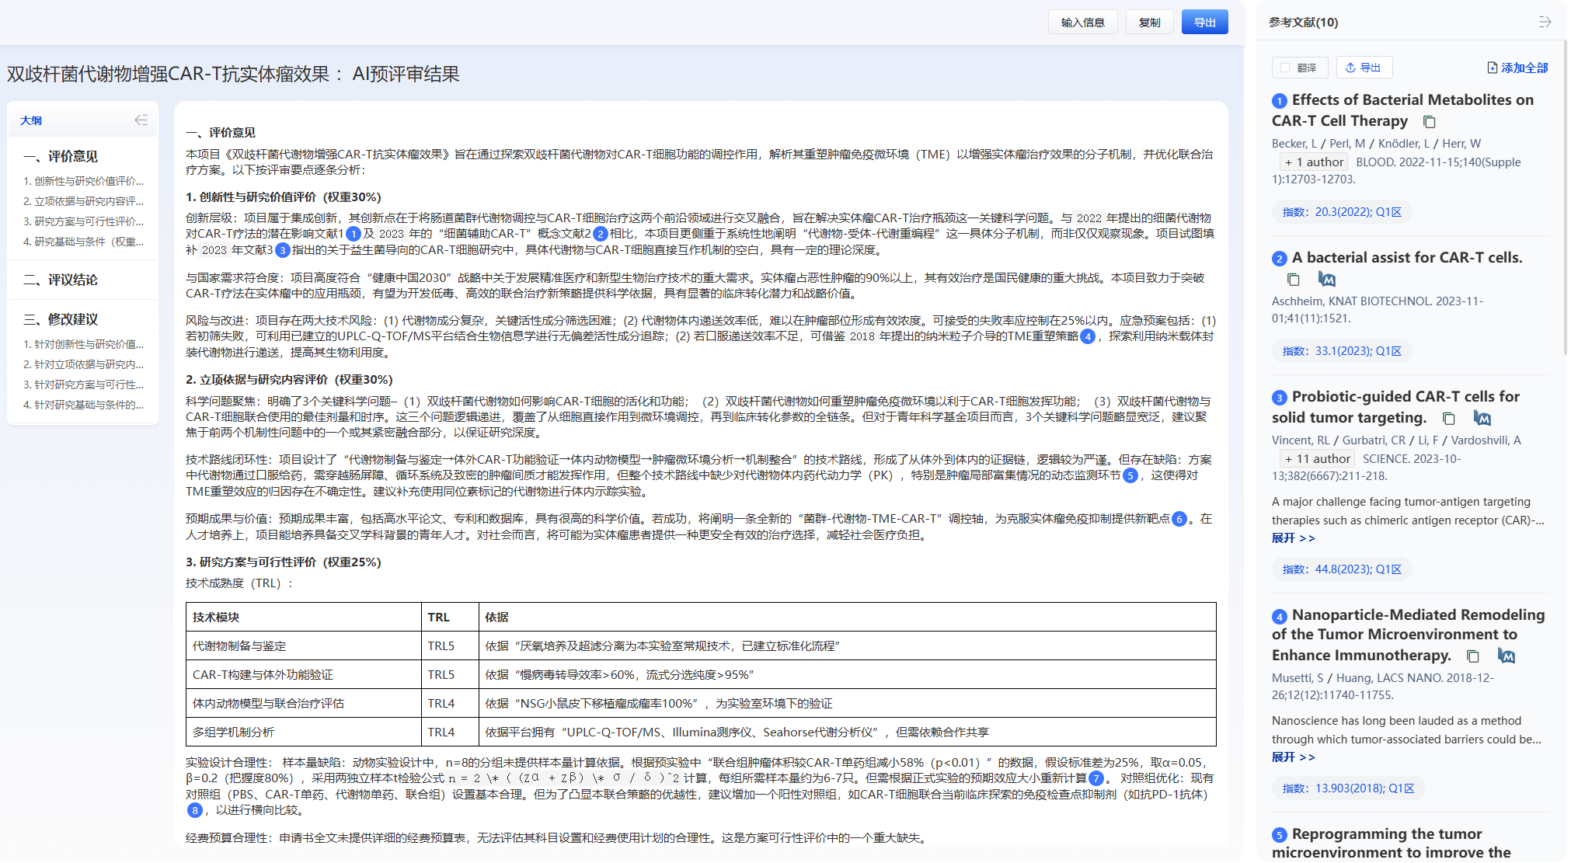
图 6 课题申请书 AI 预评审：模拟专家评审，输出优点与待改进意见

五、快速上手三步走
1. 登录后先用「关键词分析选题」，输入熟悉的领域关键词，查看 AI 给出的方向与引用文献；
2. 已有思路 → 用「课题假说AI验证」做一次立项预演；有申报计划 → 用「AI课题申请书指导」出初稿，再用「预评审」自查；
3. 日常用小程序收「AI文献追踪」推送，用「AI文献辅读」快速读懂文献。

六、使用须知
平台全部产出（选题建议、评估报告、申请书初稿、论文初稿、审稿回复信初稿等）均为参考稿，最终内容由研究者本人审定；填写的关键词、研究基础、实验现象越具体，分析结果越精准；文献类产出请以原始文献核实为准。

九、咨询与培训
各位老师、同学在使用过程中如有疑问，或有产品使用与应用场景的培训需求，可联系公司工作人员13602497408。
操作演示：平台内「使用指南」，或微信公众号 / 视频号【玉京量子】。

